**海南大学网络空间学院(密码学院)**

**实 验 报 告**

**实验课程： JAVA实验**

**实验名称：**  **数据类型与运算符+结构化编程**

**学 号：** 20233006568

**姓 名：** 闫哲

**专业班级：** 1班

**指导老师： 李益虹**

**完成日期： 2024 年 10 月 20 日**

**评定成绩：**

实验2 数据类型与运算符+结构化编程

1. **实验目的**
2. 掌握变量和各种基本数据类型的使用，学会从键盘输入数据；掌握运算符及表达式的使用。
3. 学会Java各种选择结构，包括if~else结构和switch结构；学会Java各种循环结构的使用，包括while循环、do~while循环和for循环以及循环结构的嵌套。
4. **实验任务**
5. **学习除法（/）和求余数（%）运算符的使用**

编写程序，从键盘输入一个两位数，按数位逆序输出。提示：使用“%”和“/”运算符可求出每一位数字。

1. 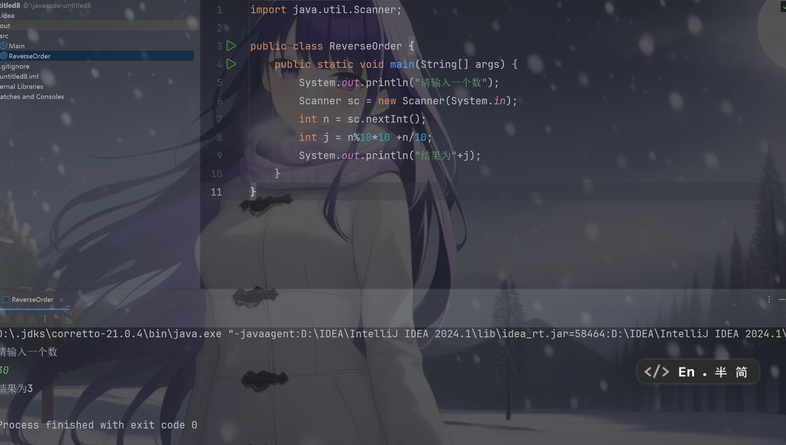**学习变量和简单表达式应用**

编写程序，将摄氏温度37.5度转换为华氏温度，摄氏温度转换为华氏温度的公式为：华氏度 = (9/5)×摄氏度 + 32。

程序运行结果为：

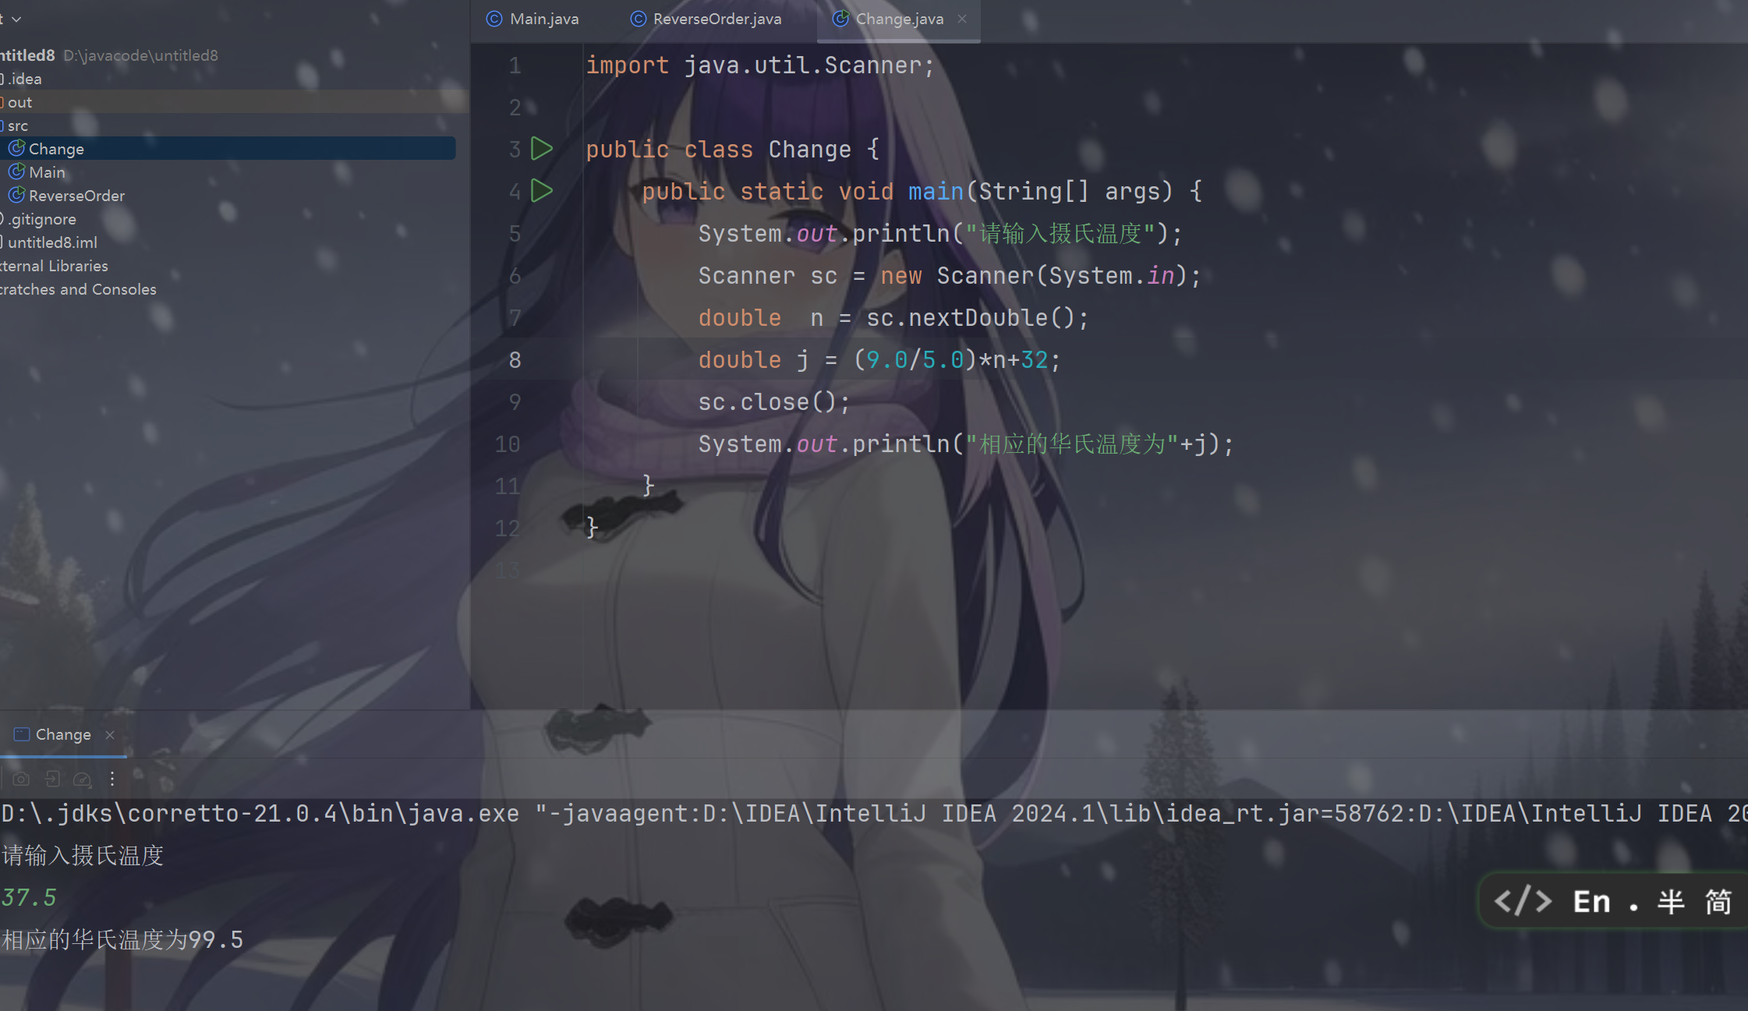

1. **学习选择结构使用**

学习多分支的选择结构使用

对于一个成年人，BMI值的含义如下：

* 小于16，表示严重过轻；
* 16~18，表示过轻；
* 18~24，表示体重适中；
* 24~29，表示过重；
* 29~35，表示肥胖；
* 大于35，表示非常肥胖。

编写程序，从键盘上输入体重（单位：公斤）和身高（单位：米），输出体重在什么范围。图3-2是程序的一次运行结果。

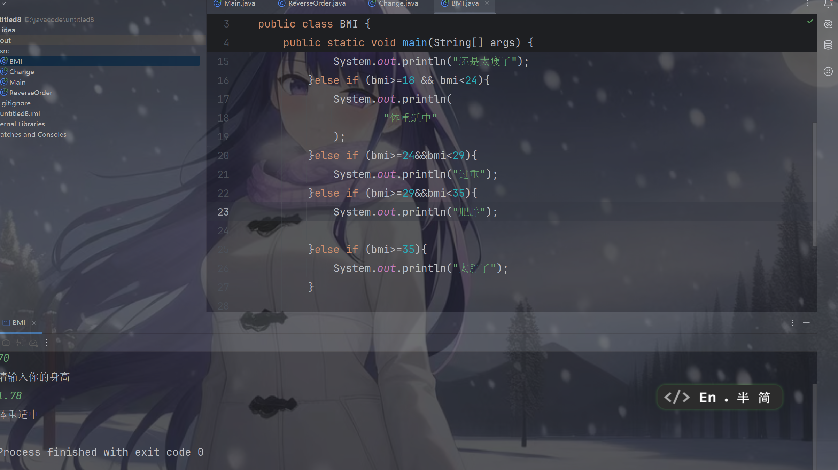

1. **编写程序，分别使用while循环、do~while循环和for循环结构**

计算并输出1-10000之间含有7或者是7倍数的整数之和及个数。程序运行结果如图所示。

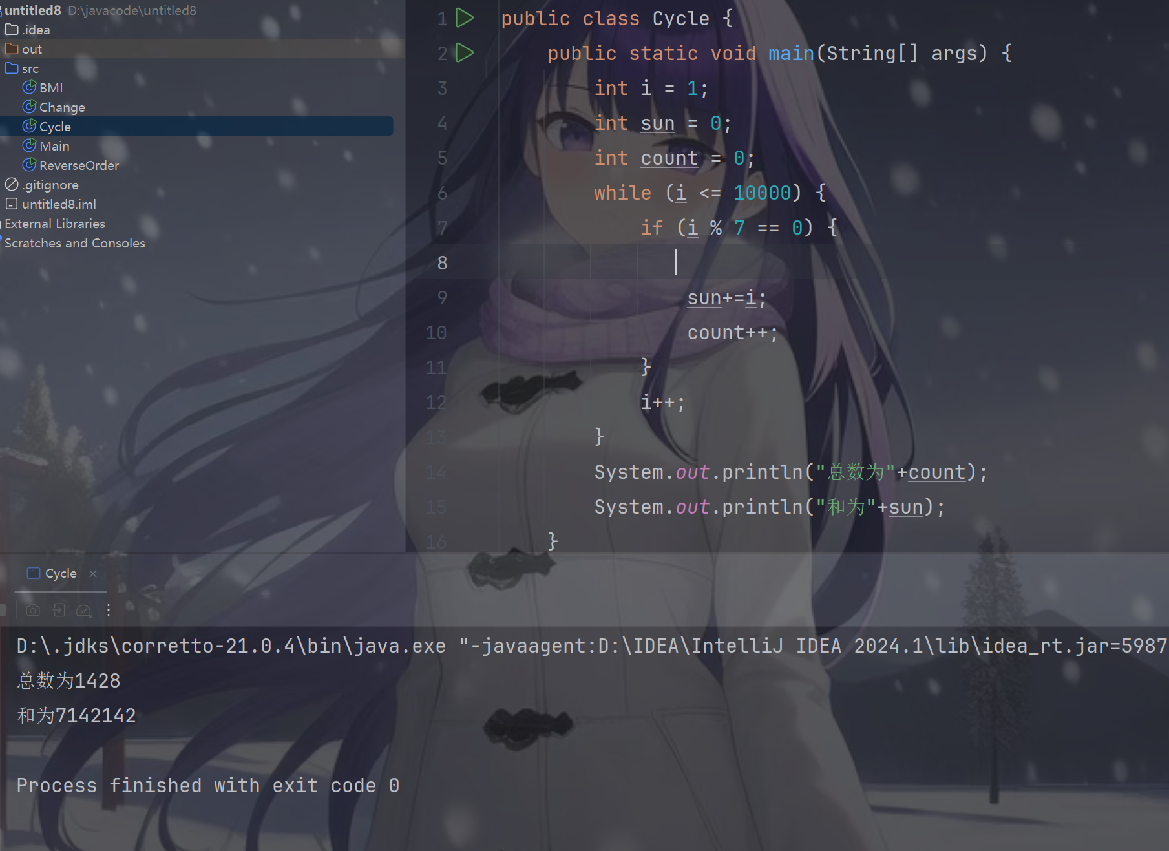

图2-4 实验结果展示

1. **编写程序，打印输出如图所示九九乘法表**

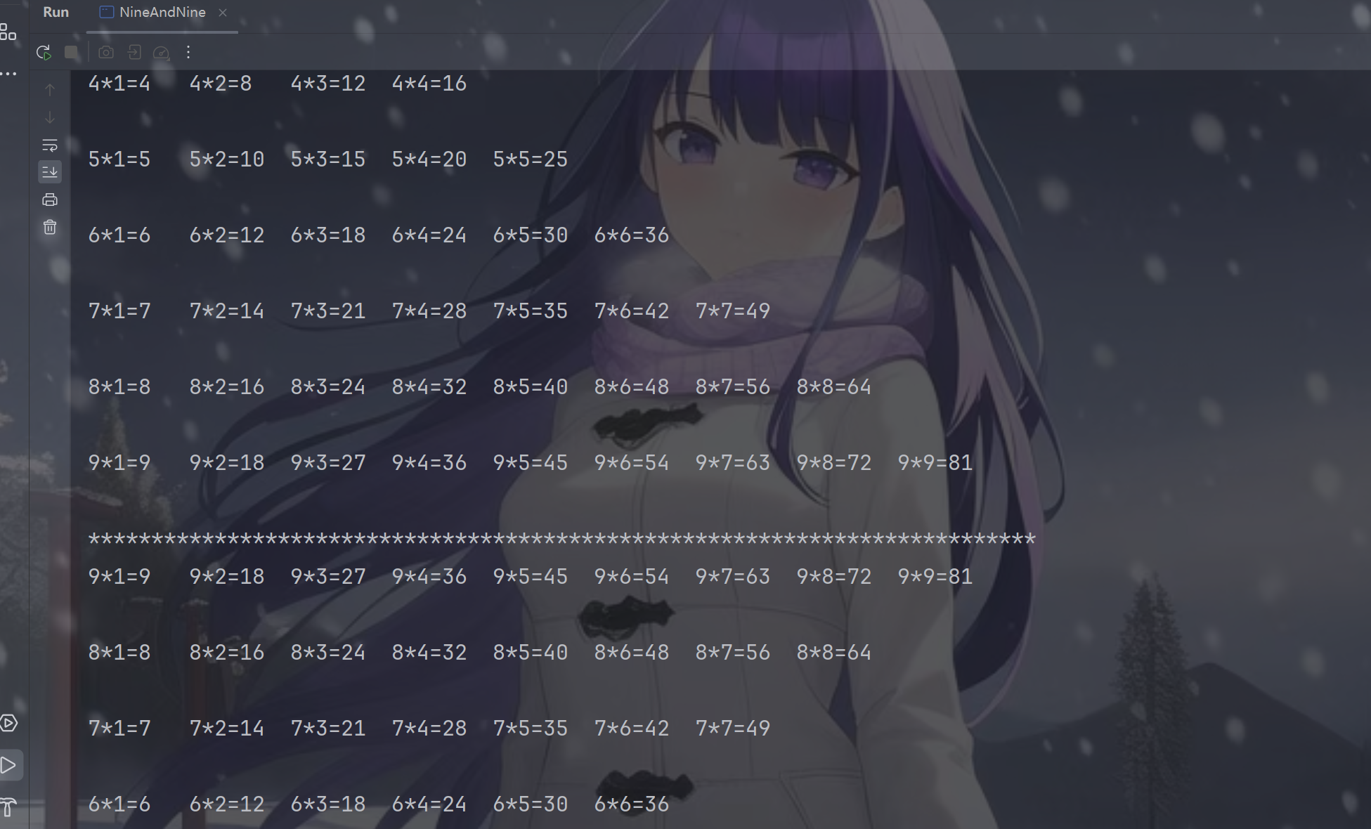

图2-5 九九乘法表

1. **总结**

**没什么困难的地方。**